Gebetskette im Monat der Weltmission 2018 – trägt und verbindet

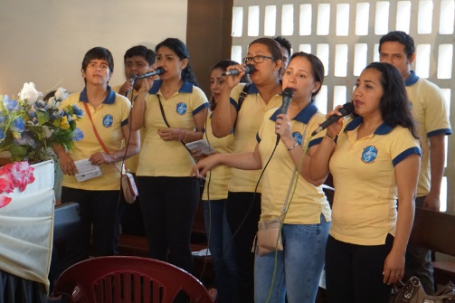
In der Schweiz versammelt sich seit 1998 an jedem Tag im Monat Oktober mindestens eine Pfarrei, Ordensgemeinschaft oder Gruppe und gibt ihrer Verbundenheit mit der Weltkirche und der Gastkirche im Gebet Ausdruck. Auch ein Gottesdienst oder das Treffen der bestehenden Rosenkranzgruppe können dem Anliegen gewidmet werden.
Der Chor der Pfarrei San Martín de Porres in Iquitos begleitet mit seinen Liedern die betenden Gläubigen. © Missio, Bernet
Lassen Sie sich von den liturgischen Unterlagen und Hilfen inspirieren! Und lassen Sie die Musik aus Peru, die auf www.missio.ch zur Verfügung steht, zusammen mit dem Gebet wirken. Ganz besonders empfehlen wir Ihnen das Gebet für den Monat der Weltmission. Sie finden es auf einer abtrennbaren Karte im Postkartenflyer, den Sie bei Missio gratis auf Deutsch, Französisch und Italienisch bestellen und den Gläubigen verteilen können.
Das Gebet für den Monat der Weltmission gibt es auf Deutsch, Französisch, Italienisch, Romanisch, Englisch, Spanisch, Portugiesisch und Kroatisch.

Anmeldung zur Gebetskette
Teilen Sie uns bitte bis Ende September 2018 mit, ob Sie an der Gebetskette teilnehmen: Siehe Bestellformular, 026 425 55 70 oder missio@missio.ch. Die Anmeldung ist auch online möglich: www.missio.ch/gebetskette.
Gerne übertragen wir Ihre Teilnahme auch zu einem späteren Zeitpunkt in die fortlaufend aktualisierte Liste. Vielen Dank!
Mitte September wird die Liste der beteiligten Gruppen, Gemeinschaften und Pfarreien auf der Webseite von Missio veröffentlicht und den Christinnen und Christen der Gastkirche übermittelt.

